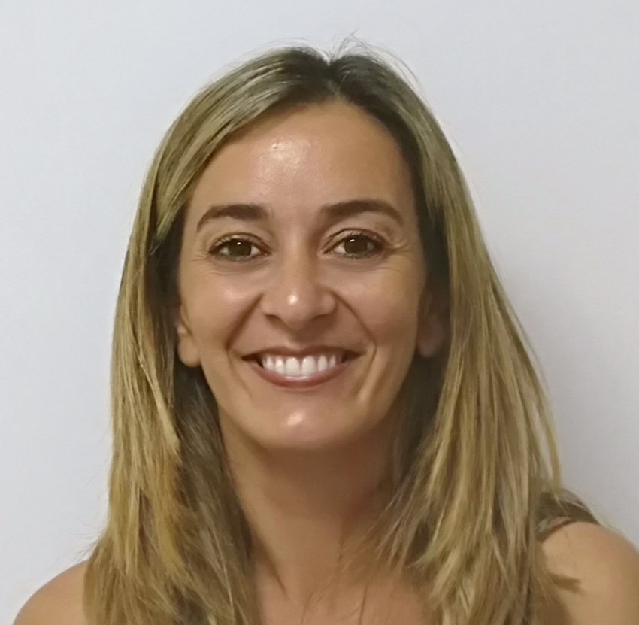

**CURRICULUM VITAE**

**Datos personales:**

**Nombre:** Laura Velasco Verde

**Fecha de nacimiento**: 14-enero -1985

**Población:** Mairena del aljarafe (sevilla)

**Teléfono:** 635157600

**E-mail: lauravv85@gmail.com**

**Experiencia Profesional:**

***Farmacia V. Martín Suárez*, Ldo. Valeriano Martín, Gines (Noviembre 2006- hasta la actualidad)**

**Funciones: Dispensación, reposición, control de recetas, control de albaranes, entrada de pedidos, análisis de reflotron, toma de tensión arterial...**

Prácticas ciclo formativo realizadas en la Clínica Santa Isabel durante tres meses.

**Formación:**

Ciclo formativo de ***Técnico en Farmacia Diciembre 2005.***  IES Alixar (Castilleja de la Cuesta)

**Conocimientos informáticos:**

Manejo de **UNYCOP WIN**

Dominio de **Receta XXI y la web de Cecofar**

**Otros datos de Interés:**

Trabaje como personal de equipo en Mc Donalds de Mairena del Aljarafe (2003-2006)

Vehículo propio

Disponibilidad inmediata

Nivel de inglés básico